Implementación de puntos de control en S-SDLC
- GENERALIDADES

La fase de análisis del ciclo de vida del desarrollo de software seguro debe tener en cuenta la resistencia, la fiabilidad y la capacidad de recuperación del software. ¿El software es resistente a los ataques? ¿Es confiable el software cuando está bajo ataque? ¿Y puede el software recuperarse rápidamente incluso de los ataques más avanzados?
El primer paso será establecer requerimientos y controles de seguridad cuantificables para el ciclo de desarrollo de software. Además, es necesario tener siempre en cuenta el rendimiento, la fiabilidad y la facilidad de mantenimiento del software.
Desde el principio es necesario definir claramente los requerimientos y controles de seguridad. Se sugiere como mínimo los siguientes:
- Qué métodos de autenticación se utilizarán (password, token, lector de retina, lector de huella dactilar, etc.).
- Control de autenticación (creación de usuarios con contraseña robusta. Se sugiere mínimo de 8 caracteres con complejidad media (letras, numéricos y signos), manteniendo un estándar máximo de caducidad de 30 días )
- Control de roles y privilegios (cada usuario tan solo debe tener acceso a lo necesario dentro de la aplicación).
- Requerimientos orientados al riesgo (requerir contraseñas y métodos de autenticación fiables).
- Arquitectura de la aplicación (cliente/servidor o desktop).
- Plataforma donde correrá la aplicación (PC, laptop, mobile, Tablet, etc.).
- Sistema operativo anfitrión del software o aplicación a desarrollar (Linux, Windows, Android, iOS, etc.).
- Tipos de datos que se almacenan o transfieren (públicos o privados).
- Tipos de registros que el sistema debe generar (logs y la información almacenada en estos). El manejo de estos registros debe considerar como mínimo el registro de auditoría (tipo de afectación (adición, cambio , eliminación), usuario, fecha y hora) ante cambios en datos generales de información de datos maestros como transaccionales,
- Acciones sobre el sistema que puede hacer cada perfil (cambiar configuración del sistema, iniciar o detener servicios).

Como parte del diseño seguro de un software se debe considerar como mínimo lo siguiente:
- Diseño seguro de mensajes de error (no se debe poder interactuar con los mensajes de error ya que podrían dar acceso a la aplicación)
- Diseño seguro de autenticación, para evitar que los atacantes puedan insertar código que pueda ser ejecutado en la base de datos, lo que se conoce como inyección SQL. Los principales tipos son:
  - Ataque por error -> es el ataque más común y el más fácil de explotar ya que es la propia aplicación la que va indicando los errores de la base de datos al realizar las diferentes consultas. Con este error es muy sencillo obtener cualquier dato de la base de datos ya sean estructura, tablas, campos e incluso los datos almacenados. Los hackers realizan peticiones no válidas a propósito para desencadenar mensajes de error. Sin embargo, estos mensajes a menudo contienen, o bien resultados completos de la petición, o bien la información sobre cómo mejorar la petición para conseguir los resultados deseados, ambos ayudan a los hackers a llevar a cabo su ataque con éxito.
  - Ataque por unión -> La inyección SQL de unión es un tipo de ataque de inyección SQL dentro de la banda que usa un operador de UNION SQL para extraer fácilmente la información solicitada de la base de datos atacada. El operador UNION permite al usuario extraer datos simultáneamente de múltiples tablas que consisten en el mismo número de columnas e idéntico tipo de datos. Los hackers pueden recoger la información que necesitan si inyectan la sentencia SELECT, pero para que el ataque sea exitoso, tienen que saber el número exacto de la tabla, el número de columnas y el tipo de datos.
  - Ataque ciego (blind) -> es el ataque más complicado y el más avanzado, es la última opción cuando ninguno de los ataques anteriores funciona. La inyección SQL ciega es una técnica que implica el envío medido de peticiones SQL a la base de datos para evaluar el resultado de la petición. La consulta en cuestión forzará la base de datos a que espere antes de devolver un resultado, que será o VERDADERO o FALSO. Basada en el tiempo de espera así como en la respuesta misma, el hacker puede evaluar si su carga se ha enviado correctamente. El mayor inconveniente de esta inyección SQL es su duración, ya que el hacker tiene que enumerar un detalle de la base de datos cada vez.

- Diseño de login (utilizar un diseño centrado en usabilidad, pero sin dejar acceder sin contraseña a los servicios).
- Análisis de riesgo (analizar la aplicación en busca de posibles riesgos que pudieran aparecer en esta fase de análisis y diseño).
- Protección de datos confidenciales almacenados, procesados o transmitidos (por ejemplo claves, números de tarjetas de crédito o información de los clientes).
- Técnicas de cifrado de la información a utilizar (Ejemplo OpenSSL es una herramienta open source para implementar los protocolos TLS y SS)
- Reducción de superficie de ataque (el tamaño de la superficie de ataque está directamente relacionado con la posibilidad de ejecutar un ataque exitoso contra el objetivo. Mientras más información acumulemos o expongamos, mayor será también la superficie de ataque). Por ejemplo, cerrar o restringir el acceso a servicios del sistema operativo anfitrión, esto también es llamado hardening de servidores(Endurecimiento del servidor) donde uno de los principales puntos a tratar es el cierre de puertos o servicios que no son necesarios para el correcto funcionamiento del software o producto.
- DETALLE DE LOS COMPONENTES DEL CICLO DE VIDA DEL SOFTWARE SEGURO

  - Revisión de código
Durante la fase de implementación y codificación, una falta de control en el código puede conllevar a que se comprometa la aplicación y los datos de esta. Se deben de considerar al menos las siguientes buenas prácticas para la generación de código fuente:
- Validar siempre los datos de entrada antes de procesarlos (comprobar que los datos ingresados por el usuario son correctos).
- Controlar el tamaño y tipos de datos de entrada (controlar los datos que se ingresan en formularios para evitar riesgos de entradas que comprometan la aplicación).
- Eliminar caracteres especiales (para que no se puedan ingresar sentencias de programación que pudieran ser procesadas por la aplicación). Es uno de los más importantes puntos a implementar.
- Transformar los datos de entrada en un encoding establecido (transformar estos datos para un mejor tratamiento por ejemplo transformar todas las letras en minúsculas). Se sugiere el manejo estandarizado del encoding UTF-8 a nivel de base de datos como a nivel de lenguaje de programación.
- Utilizar declaraciones preparadas o PreparedStatement
- Prohibir funciones no seguras. Investigar el lenguaje de programación en cuestión y no utilizar funciones que puedan ocasionar un buffer overflow o desbordamiento de búfer (error de software que se produce cuando un programa no controla adecuadamente la cantidad de datos que se copian sobre un área de memoria reservada a tal efecto)
- Evitar en lo posible dejar comentarios en el código fuente.
Revisiones de código seguro
Realizar análisis de código fuente de forma estática y dinámica, tal y como su nombre indica, de un análisis del código en estático (mirando el código sin que la aplicación se esté ejecutando) y un análisis con la aplicación ejecutándose.
Una de las mayores ventajas de utilizar el análisis de código estático en todo el SDLC es que las pruebas pueden automatizarse completamente, lo que permite a los desarrolladores implementar prácticas de codificación seguras y desinfectar todo el proceso de desarrollo con un mínimo esfuerzo.
Los plazos de lanzamiento del producto se pueden cumplir fácilmente sin tener el riesgo de liberar riesgosos problemas de seguridad. En un SDLC(Software Development Life Cycle o Ciclo de vida de software seguro) seguro, las herramientas de análisis de código estático pueden encontrar rápidamente y ayudar a los desarrolladores a protegerse contra las inyecciones SQL, inyección de código en la aplicación (XSS), comandos no autorizados transmitidos por un usuario en el cual el sitio web confía y otros ataques maliciosos.
Dentro de las principales herramientas de análisis de código estático se puede nombrar:
- Review Board es una herramienta de código abierto basada en la web para la revisión de códigos. Para probar esta herramienta de revisión de código
- Crucible es una herramienta de revisión de código en colaboración de Atlassian. Es un conjunto de herramientas comerciales que permite revisar el código, discutir cambios en los planes e identificar errores en una serie de sistemas de control de versiones.
- GitHub tiene una herramienta de revisión de código incorporada en sus solicitudes de extracción. La herramienta de revisión de código está incluida en el servicio principal de GitHub,
- Colaborator de SmartBear es una herramienta de revisión de códigos y documentos para equipos de desarrollo. Además de la revisión del código fuente, Collaborator permite a los equipos revisar también los documentos de diseño
  - Análisis de Riesgo Arquitectónico
En la fase de diseño del sistema se debe de realizar el análisis de riesgos de seguridad con el objetivo de identificar los riesgos de este y clasificarlos en orden de importancia. Después se gestiona y se intenta mitigar el riesgo aplicando las salvaguardas más adecuadas.
El aspecto económico es un factor muy importante para tener en cuenta porque evidentemente las salvaguardas a utilizar para mitigar el riesgo pueden ser en conjunto costosas y por ello es muy crítico priorizar el riesgo y convencer a la alta dirección de su importancia para que dentro de las posibilidades económicas se consiga un sistema lo más libre de riesgos posible.
El proceso de análisis de riesgo arquitectónico implica tres pasos básicos
- Análisis de resistencia al ataque. Utiliza patrones de ataque y árboles de ataque para analizar la resistencia al ataque,
- Análisis de ambigüedad. Es un subproceso que pretende descubrir nuevos riesgos en base al conocimiento de principios de diseño. Aprovecha múltiples puntos de vista de la arquitectura de software, de varios arquitectos, para crear una técnica de análisis crítica para encontrar nuevos defectos, puntos de conflicto y de inconsistencia. La mejor manera de realizar este análisis es el reunir a todo el equipo de técnicos especialistas de desarrollo y seguridad, y por medio de intercambio de ideas se puede llegar a descubrir los posibles puntos débiles en el software.
- Análisis de debilidad. Es un subproceso que ayuda al entendimiento del impacto de dependencias de software externo. En este análisis se incluye la revisión de software de terceros (componentes, WebServices, dlls, controles) que por necesidad o exigencia se utiliza como parte integral o habilitante de los desarrollos propios o de proveedores externos que generan software para FTTG.
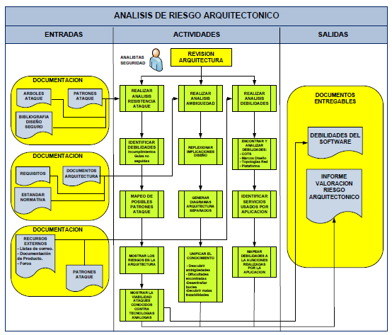
Dentro de este análisis se identifican dos principales documentos de entrada para el análisis de riesgo arquitectónico:
- Patrones de ataque. Constituyen un mecanismo o medio para capturar y representar la perspectiva y conocimiento del ciber atacante con el suficiente detalle acerca de cómo los ataques se llevan a cabo, los métodos más frecuentes de explotación y las técnicas usadas para comprometer el software.
- Árboles de ataque. Un método sistemático para caracterizar la seguridad de un sistema, basado en la combinación y dependencias de las vulnerabilidades de este, que un atacante puede aprovechar para comprometerlo.
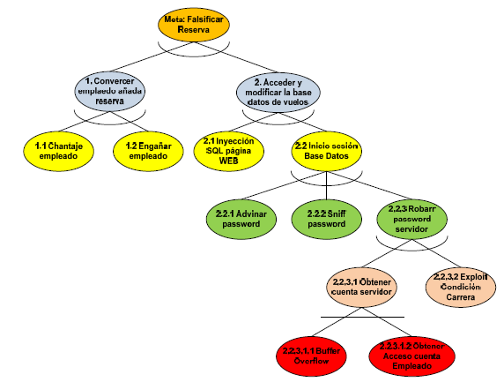
Ejemplo de un modelo conceptual de un árbol de ataque

  - Pruebas de penetración
Un test de penetración y seguridad (pentesting) que trataría de realizar una auditoría de hacking ético de seguridad con la finalidad de detectar las vulnerabilidades y subsanarlas realizando al final una configuración de seguridad. Este test consiste en pruebas ofensivas contra los mecanismos de defensa existentes en el sistema y la plataforma en donde se ejecuta (servidor). El objetivo de estas pruebas es verificar bajo situaciones extremas cuál es el comportamiento de los mecanismos de defensa, específicamente, se busca detectar vulnerabilidades en los mismos. Estas pruebas comprenden desde el análisis de dispositivos físicos y digitales, hasta el análisis del factor humano utilizando Ingeniería Social. Un pentesting no se detiene en descubrir vulnerabilidades. Va al siguiente paso para explotar estas vulnerabilidades con el objetivo de probar y dirigir ataques simulados que pueden venir del mundo real contra la seguridad de la compañía y del software. Se utiliza software y métodos manuales para hacer un primer reconocimiento. Se colecta información del negocio desde la perspectiva del hacker. Luego se identifican puntos de entrada vulnerables y, finalmente, se abre una brecha en el sistema y se genera un reporte de cómo se hizo. Para desarrollar la actividad de un Penetration testing es necesario conocer herramientas como analizadores de puertos, interceptadores de tráfico web, inyectores de código, entre otras. Algunas de ellas pueden ser:
- Kali Linux Aunque no es la única, Kali Linux ofrece una distribución de Linux completa orientada a la auditoría de seguridad informática y el hacking ético. Es una de las mejores herramientas de intrusión.
- Nmap (network mapper) Es un escáner de puertos y nos ofrece respuestas a preguntas como: ¿qué puerto están abiertos en una máquina? ¿qué es lo que hay detrás de esos puertos? Acceder a esa información es clave en las primeras fases de trabajo de cualquier pentatester. Utilizarla equivale a llamar a la puerta de una máquina que nos interesa y preguntar: ¿hay alguien ahí? ¿quién es? En este sentido, tiene soporte para llamadas ping, es capaz de detectar protocolos de servicio y las versiones de las aplicaciones que se encuentran detrás de cada puerto o acceder al ID de un dispositivo.
- Metasploit Su objetivo es encontrar agujeros de seguridad en todo tipo de redes, aplicaciones y dispositivos. El uso de Metasploit suele seguir al de nmap (o similar), una vez el investigador ha accedido a más información sobre tipo de sistema operativo, aplicación o dispositivo de hardware que se encuentra “al otro lado”. En caso de querer defender una red corporativa, el uso de Metasploit puede ser fundamental a la hora de entender dónde se encuentran los eslabones más débiles.
  - Pruebas de seguridad basados en riesgo
Identificando los riesgos del sistema y diseñando las pruebas en base a ellos, bajo la perspectiva de un atacante, un probador de seguridad de software puede enfocar correctamente las áreas de código donde un ataque probablemente pudiera tener éxito.
Las pruebas de seguridad necesariamente deben implicar dos tipos de aproximaciones:
- Pruebas de seguridad funcionales: pruebas de los mecanismos de seguridad para asegurar que su funcionalidad está correctamente implementada.
- Pruebas de seguridad perspectiva atacante: realización de pruebas de seguridad en base al riesgo motivadas por el entendimiento del estado del riesgo y por tanto del nivel de seguridad del sistema. Tratan de simular la actuación de un posible atacante.

Las técnicas de test que son particularmente útiles para las pruebas basadas en riesgo incluyen las siguiente:
- Revisiones
- Caja blanca
- Caja gris
- Caja negra
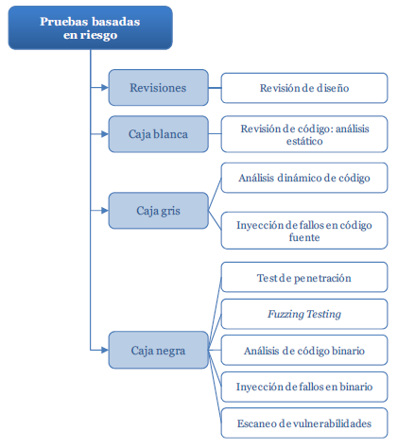

  - Casos de abuso
Un caso de abuso es la inversa de un caso de uso, es decir, una función que el sistema no debe permitir o una secuencia completa de acciones que resulta en una pérdida para la organización. Se debe iniciar identificando al menos un caso de abuso por cada caso de uso identificado para la aplicación.
Los profesionales de seguridad de software (o un equipo conformado por el representante del equipo de desarrollo, del equipo de infraestructura y el responsable de seguridad de la información), entienden mejor cómo crear software seguro, pues permiten obtener una mejor comprensión de las áreas de riesgo del sistema a través de:
- Identificar los objetivos de seguridad que debe cumplir el software.
- Identificación de las amenazas de seguridad a ser neutralizadas por el software.
- Identificación de los puntos en el software susceptibles de ser atacados.
- Definición de restricciones, o requisitos negativos, necesarios para alcanzar las contramedidas necesarias y los objetivos de seguridad.
Para cada caso de uso funcional, el desarrollador debería explorar las formas en que esa función podría ser deliberadamente mal utilizada.
El método más simple y práctico para crear casos de abuso es por lo general mediante un proceso de brainstorming o tormenta de ideas haciendo participar a representantes de todas las áreas que pudieran identificar un problema de seguridad (este equipo debe estar conformado por representantes del equipo de desarrollo, del equipo de infraestructura y el funcionario con el rol y responsabilidades de seguridad de la información de FTTG). El proceso de creación de casos de abuso consta de tres etapas bien diferenciadas:
- Documentación de entrada.
- Actividades.
- Documentación de salida.
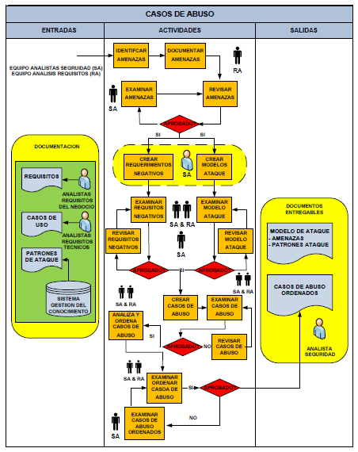
Como entrada del proceso de generación de casos de abusos se considera una base de conocimientos de los diferentes patrones de ataques que se pueden presentar y afectar a los sistemas. Esta base de conocimiento en ocasiones se consigue con la experiencia del personal de infraestructura y de seguridad de la información pero es importante que exista como un repositorio que pueda ser utilizado para consultas. Este debe ser revisado y actualizado con frecuencia.

  - Requisitos de Seguridad
Gran parte de la mayoría de las vulnerabilidades y debilidades del software tienen su origen en unos requisitos inadecuados, inexactos e incompletos, principalmente debido a la falta o debilidad de la especificación de estos que no determinan las funciones, restricciones y propiedades no funcionales del software que hacen que este sea previsible, confiable y resistente.
Los requisitos de las funcionalidades o servicios de seguridad del sistema o el software a menudo se confunden con los requisitos de software seguro:
- Requisitos servicios de seguridad. Incluye la especificación de funciones que implementan una política de seguridad, como control de acceso, autenticación, autorización, cifrado y gestión de claves. Estas funciones previenen la violación de las propiedades de seguridad del sistema o de la información que procesa, como el acceso no autorizado, modificación, denegación de servicio, etc.
- Requisitos de software seguro. Requisitos que afectan directamente a la probabilidad de que el software sea seguro. Estos abarcan principalmente los no funcionales, los que garanticen que el sistema seguirá siendo confiable, incluso cuando esa confianza se vea amenazada. Estos requisitos se dirigen hacia la reducción o eliminación de las vulnerabilidades del software, como validación de entradas, manejo de excepciones, ejecución entornos aislados etc.
Los requisitos de seguridad pueden clasificarse de la siguiente manera:
    - Requisitos de Seguridad de la información:
Esto involucra todos los aspectos referentes a la seguridad de la aplicación. Como ejemplo se puede identificar el siguiente caso:
Id del Requisito | FTTG-RS-INF-01
Nombre del Requisito | Bloqueo de sesión
Tipo | Requisito ( X ) |  | Restricción ( )
Descripción del Requisito | El sistema debe incluir controles de bloqueo de cuenta después de un máximo de 3 intentos erróneos a fin de evitar ataques de fuerza bruta.
Prioridad del requisito | (X)Alta/esencial | ( ) Media/Deseado |  | ( ) Baja/Opcional
Se pueden identificar también
- gestión de usuarios y roles: se debe manejar usuarios, y grupos y la asignación de roles y perfiles de usuarios, y así poder manejar configuraciones a cada rol
- Registro de sesiones de usuario: se debe almacenar las conexiones exitosas y fallidas del usuario. El tiempo promedio de almacenamiento del registro de conexiones exitosas y fallidas puede ser de mínimo 6 meses, o dependiendo de las necesidades del negocio.
- Reconocimiento de claves utilizadas anteriormente. Se debe considerar el no poder utilizar la misma clave utilizada como mínimo en los 3 últimos cambios de claves
- Cantidad limitada de conexiones simultaneas Las aplicaciones no permitirán tener dos sesiones simultáneas para un mismo usuario.
- Control de permisos de sesión del usuario: un usuario debe estar asociado a uno o más roles, con lo que el sistema le permitirá hacer uso de las opciones asociadas al rol.
- Registro de usuarios del sistema: se debe generar un detalle de los usuarios activos y sus perfiles asignados.
- Integración con LDAP: debe integrarse con LDAP para el proceso de inicio de sesión
- Confidencialidad: el sistema debe asegurar que la información de autenticación sea secreta
- Cumplimiento con la ley de protección de datos: el sistema debe validar la protección de la información de datos personales de sus clientes. Cumpliendo lo establecido en (LPDP) La ley Orgánica de Protección de Datos Personales de Ecuador
    - Requisitos de seguridad en las comunicaciones:
Esta clasificación identifica todos los requisitos donde se vean incluidos los componentes de comunicación. Se puede identificar el siguiente caso:
Id del Requisito | FTTG-RS-COM-01
Nombre del Requisito | Cifrado en las comunicaciones
Tipo | Requisito ( ) |  | Restricción ( X)
Descripción del Requisito | Las comunicaciones con el servidor deben realizarse a través de un protocolo seguro de comunicación HTTPS.
Prioridad del requisito | (X)Alta/esencial | ( ) Media/Deseado |  | ( ) Baja/Opcional

Se puede identificar también:
- Uso de tokens de sesión únicos: el sistema debe usar tokens de sesión únicos en las comunicaciones, para evitar la suplantación y duplicado de peticiones. Este requisito debe incluirse siempre que sea posible independiente de la arquitectura o el lenguaje de programación. Indispensable en la ejecución de Servicios Web o cualquier comunicación entre aplicativos o capas de comunicación de un mismo aplicativo.
    - Requisitos de desarrollo seguro:
Esta clasificación identifica todos los aspectos referentes al desarrollo de aplicaciones. Se puede identificar el siguiente caso:
Id del Requisito | FTTG-RS-DES-01
Nombre del Requisito | Uso de sistema de control de versión
Tipo | Requisito ( ) |  | Restricción ( X)
Descripción del Requisito | Todos los desarrollos de FTTG deben utilizar repositorios como GIT, SVN, etc.
Prioridad del requisito | (X)Alta/esencial | ( ) Media/Deseado |  | ( ) Baja/Opcional

Se pueden identificar también los siguientes requisitos:
- Validación de datos de entrada
- Credenciales cifradas
- Eliminación de hardcodeos en el código: todos los valores deben estar en parámetros en ficheros de configuración y nunca fijos en el código. Esta práctica es común utilizada en casos de consultas muy sencillas en las que el programador decide no crear un fichero de configuración y establece un valor especifico como parte del código fuente en lugar de ir a conseguirlo del fichero de configuración. Ejemplo: “Select * from Ventas where País =´EC’””. El texto EC debe estar almacenado en un fichero de configuraciones y no directamente establecido en el código fuente.
- Uso de algoritmos de cifrado seguro Como AES, RSA, SHA-2, SHA-3 (algoritmos con clave no menor a 112 bits)
- Validación de datos de entrada y salida en base de datos: a nivel de base de datos debe definirse reglas de validación de datos, así como el uso de prepare statements para garantizar la seguridad e integridad de la información de la base datos.
- Validaciones en el servidor: realizar la validación de todos los datos del lado del servidor. Dentro de estas se tienen validaciones de la existencia de los códigos foráneos o dígitos verificador, así como validación de cálculos, exigencias de datos importantes, etc. Se debe evitar el confiarse únicamente de las validaciones realizadas del lado del front end, en términos generales el front end debería tener validaciones muy generales.
    - Requisitos de gestión de errores:
Esta clasificación regula el manejo de los errores que el sistema pueda generar. Se puede identificar el siguiente caso:
Id del Requisito | FTTG-RS-ERR-01
Nombre del Requisito | Uso de log
Tipo | Requisito ( ) |  | Restricción ( X)
Descripción del Requisito | Evitar el uso de funciones que muestren la pila de errores en la memoria. Uso de errores controlados mediante logs.
Prioridad del requisito | ( )Alta/esencial | ( X) Media/Deseado |  | ( ) Baja/Opcional

Se puede identificar también:
- Control de errores: asegurarse que todas las llamadas a métodos o funciones tenga un control de errores.
- Mostrar errores controlados al usuario: evitar mostrar el error que genera la base de datos o el compilador del aplicativo.
- Análisis de dependencias de terceros: no utilizar librerías de terceros con vulnerabilidades.

  - Operaciones de Seguridad
El proceso final para llevar a cabo previo al paso a producción de la aplicación segura, son las actividades de:
- Distribución.
- Despliegue.
- Operaciones.
El objetivo de distribución segura es reducir al mínimo las posibilidades de acceso y manipulación del software durante la transmisión de un proveedor a su consumidor (envío a través de medios físicos o descarga de red) por los agentes maliciosos.
El software puede haber sido diseñado y desarrollado para ser extremadamente seguro, pero no lo será si sus parámetros de configuración no se establecen como el diseñador lo diseñó. De manera similar, los parámetros de configuración de su entorno de ejecución deben ajustarse de modo que el software no sea innecesariamente expuesto a amenazas potenciales. Por ejemplo si el especialista de TI no conoce el puerto especifico necesario para el funcionamiento de un sitio web, puede dejar abierto varios puertos que como estándar se utilizan normalmente en la publicación de sitios webs, así como el puerto destinado a la consola de administración del sitio web. Se puede también requerirse de configuraciones especiales para comunicar dos sistemas independientes.
Como parte de los entregables para despliegue del aplicativo es necesario se genere el documento de paso a producción con el detalle de todos los pasos necesarios para ejecutar el despliegue así como también el detalle de las configuraciones necesarias del ambiente y personalizaciones de parámetros o scripts necesarios.
Es importante contar con la presencia de uno de los participantes del equipo de desarrollo para garantizar la correcta ejecución del despliegue (esto no limita el nivel de detalle y cumplimiento en la entrega de la documentación requerida para el despliegue).
  - Revision Externa
Un análisis externo por personal ajeno al equipo de diseño es bastante eficaz y fundamental aportando otra visión de la seguridad del sistema y del riesgo y contribuyendo a una mejora de la seguridad porque seguramente este análisis va a descubrir alguna amenaza y riesgo residual existente.
Este análisis puede ser ejecutado por un equipo de desarrollo diferente al asignado al proyecto (funcionarios de FTTG) o por personal externo. Como perfil mínimo que debe tener el personal que ejecutara esta función está el conocimiento amplio en desarrollo de aplicaciones, conocimiento en seguridad de servidores y de aplicaciones, así como conocimiento en casos de ataques frecuentes, y experiencia en ejecución de pruebas.

GLOSARIO DE TÉRMINOS
SDLC: Software Development Life Cycle (Ciclo de vida de software, se refiere a las fases que normalmente se ejecutan dentro de la elaboración de un software
Hardcode: término del mundo de la informática que hace referencia a una mala práctica en el desarrollo de software que consiste en incrustar datos directamente en el código fuente del programa, en lugar de obtener esos datos de una fuente externa como un fichero de configuración o parámetros de la línea de comandos, o un archivo de recursos
Servicio Web (Web Services): es una tecnología que utiliza un conjunto de protocolos y estándares que sirven para intercambiar datos entre aplicaciones. Distintas aplicaciones de software desarrolladas en lenguajes de programación diferentes, y ejecutadas sobre cualquier plataforma, pueden utilizar los servicios web para intercambiar datos en redes de ordenadores como Internet
Token de sesión: es un dato que se utiliza en las comunicaciones de red (a menudo a través de HTTP) para identificar una sesión, una serie de intercambios de mensajes relacionados. Los identificadores de sesión se hacen necesarios en los casos en que la infraestructura de comunicaciones utiliza un protocolo como el HTTP
LDAP es un protocolo de acceso unificado a un conjunto de información sobre una red. El protocolo ligero de acceso a directorios (en inglés: Lightweight Directory Access Protocol, también conocido por sus siglas de LDAP) hace referencia a un protocolo a nivel de aplicación que permite el acceso a un servicio de directorio ordenado y distribuido para buscar diversa información en un entorno de red.
PreparedStatement también llamadas consultas, comandos o sentencias preparadas, son plantillas para consultas a sistemas de bases de datos en lenguaje SQL cuyos parámetros están desprovistos de valores. Para reemplazar dichos valores, estas plantillas trabajan con variables o marcadores de posición, que no son sustituidos por los valores reales hasta estar dentro del sistema. Cuando las consultas se introducen a mano, en cambio, los valores se asignan en el mismo momento de ejecutarlas.
Open source software para el cual el código fuente original está disponible gratuitamente y puede ser redistribuido y modificado.
Hardening de servidores es el proceso de asegurar un sistema mediante la reducción de vulnerabilidades en el mismo, esto se logra eliminando software, servicios, usuarios, etc.; innecesarios en el sistema; así como cerrando puertos que tampoco estén en uso
Encoding es el proceso a través del cual se transforma información textual humana (caracteres alfabéticos y no alfabéticos) en un conjunto más reducido, para ser almacenado o transmitido
Overflow En seguridad informática y programación, un desbordamiento de búfer (del inglés buffer overflow o buffer overrun) es un error de software que se produce cuando un programa no controla adecuadamente la cantidad de datos que se copian sobre un área de memoria reservada a tal efecto (buffer)
Dll biblioteca de enlace dinámico o más comúnmente DLL (sigla en inglés de dynamic-link library) es el término con el que se refiere a los archivos con código ejecutable que se cargan bajo demanda de un programa por parte del sistema operativo. Esta denominación es exclusiva a los sistemas operativos Windows.
Hacking ético define a través de lo que hacen los profesionales que se dedican a ello, es decir, los piratas informáticos éticos. Estas personas son contratadas para hackear un sistema e identificar y reparar posibles vulnerabilidades, lo que previene eficazmente la explotación por hackers maliciosos.

